Отзыв о произведении

План

- Дата выхода произведения в свет (когда оно было написано или опубликовано).
2. История создания, замысел произведения.
3. Тематика (о чем говорится в произведении).
4. Проблематика (какие проблемы, вопросы) затрагиваются в произведении.
5. Идея и пафос (что хотел сказать автор, его взгляд на затронутые проблемы, к чему он призывает).
6. Основные художественные образы (кратко проанализировать героев: имена, социальное положение, взгляды на мир, чувства, взаимоотношения с другими людьми, какая проблема/проблемы связаны с этим героем).
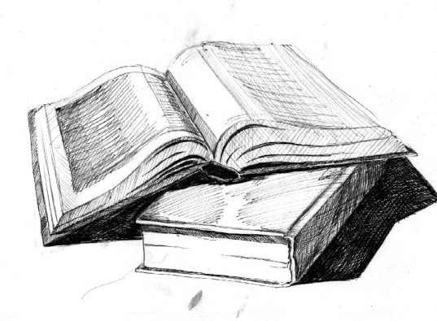
7. Ваше личное мнение, отношение к данному произведению.

